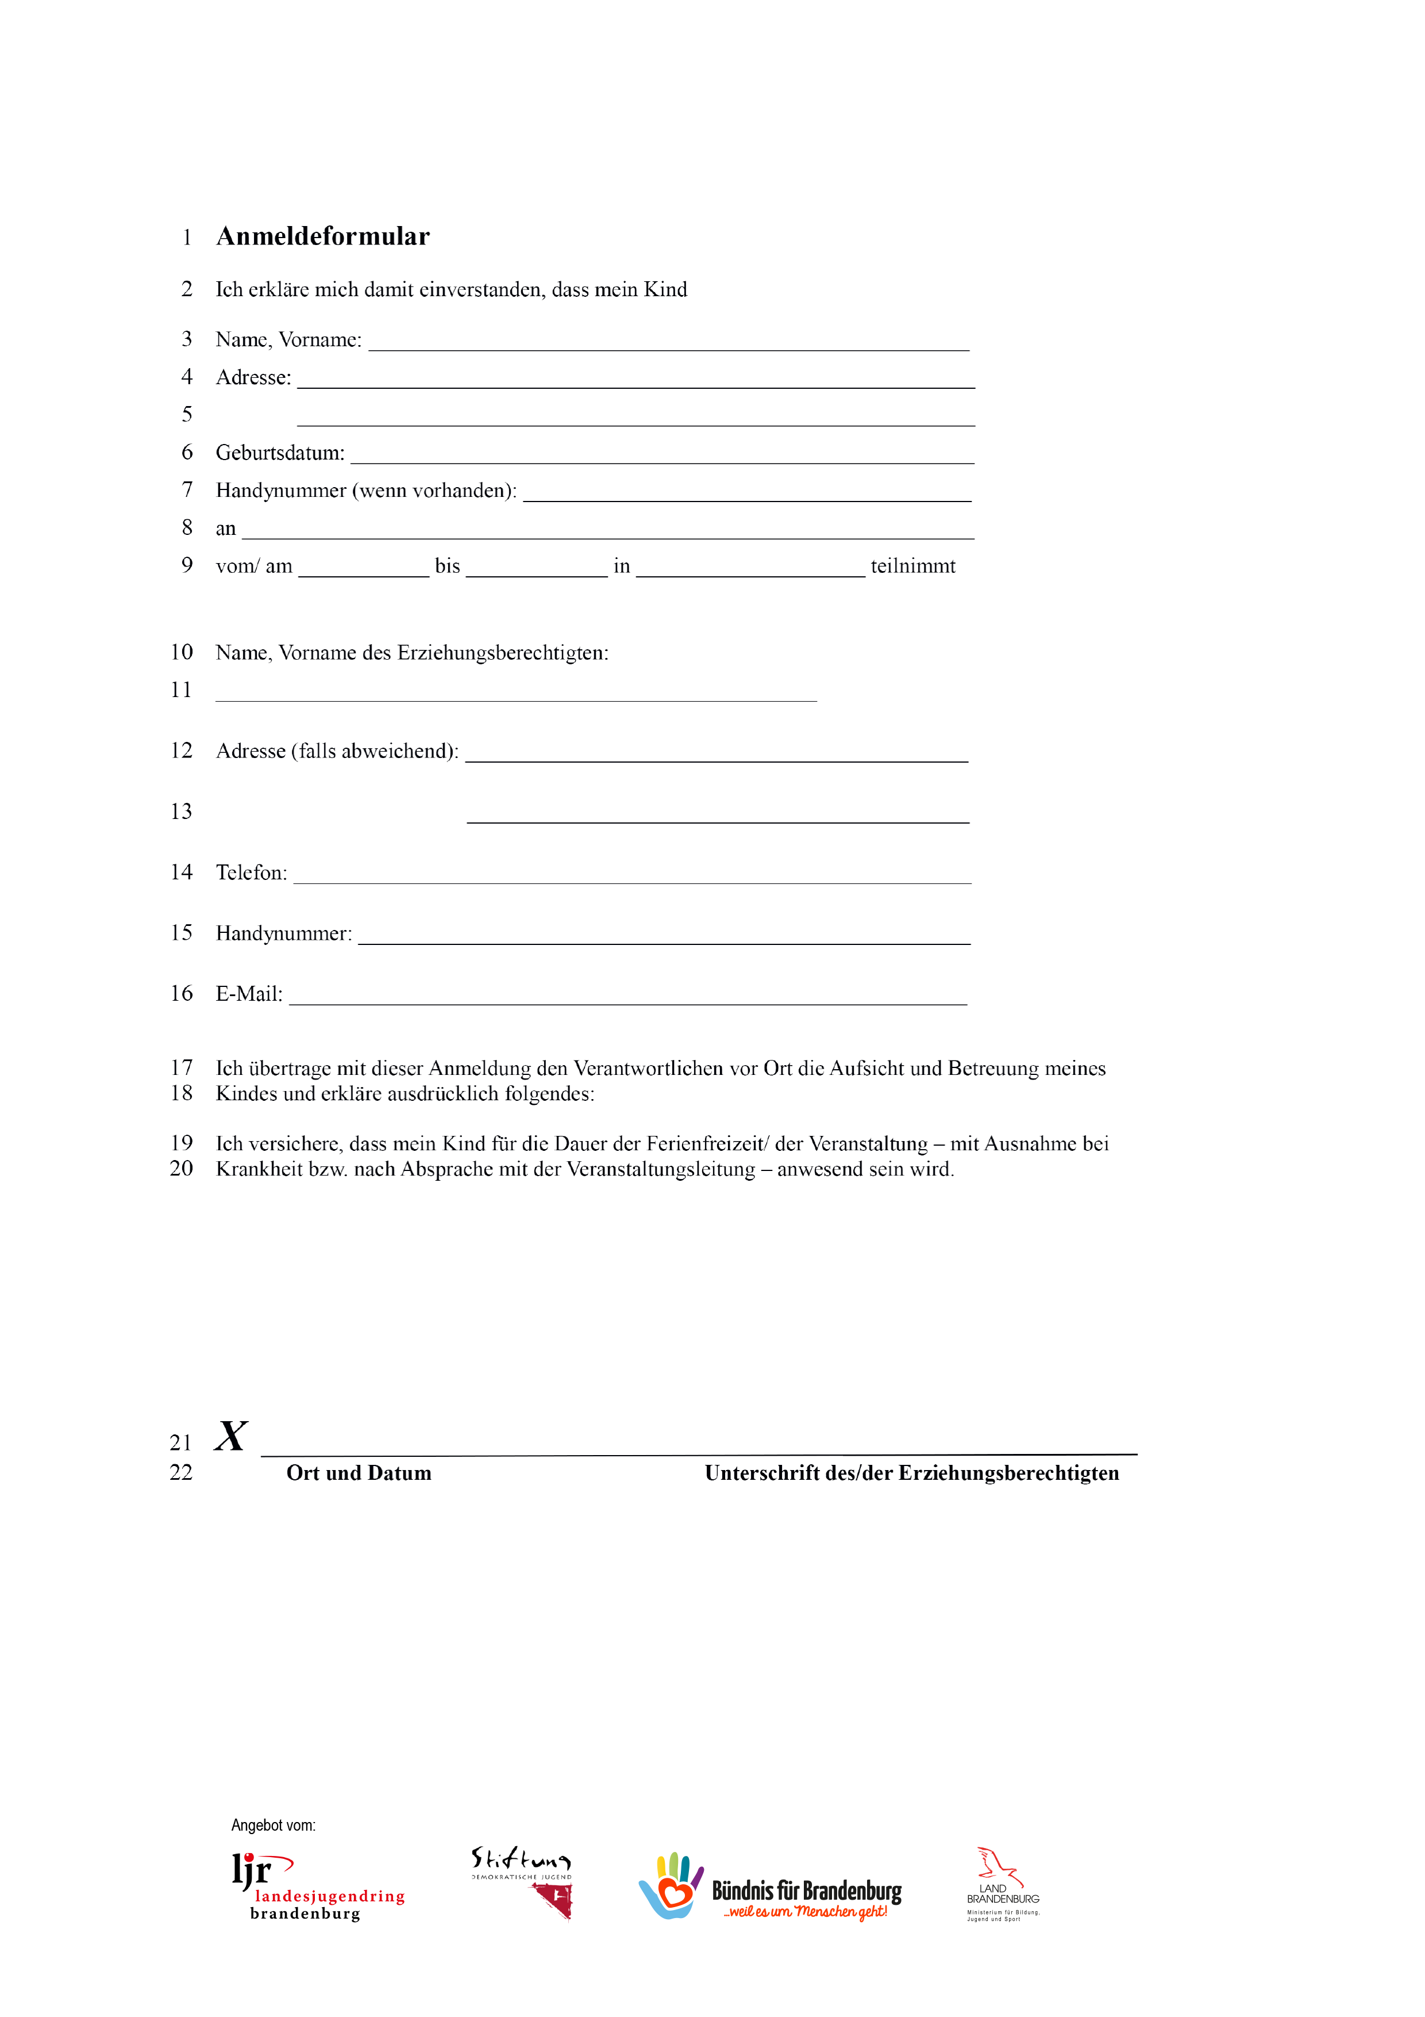
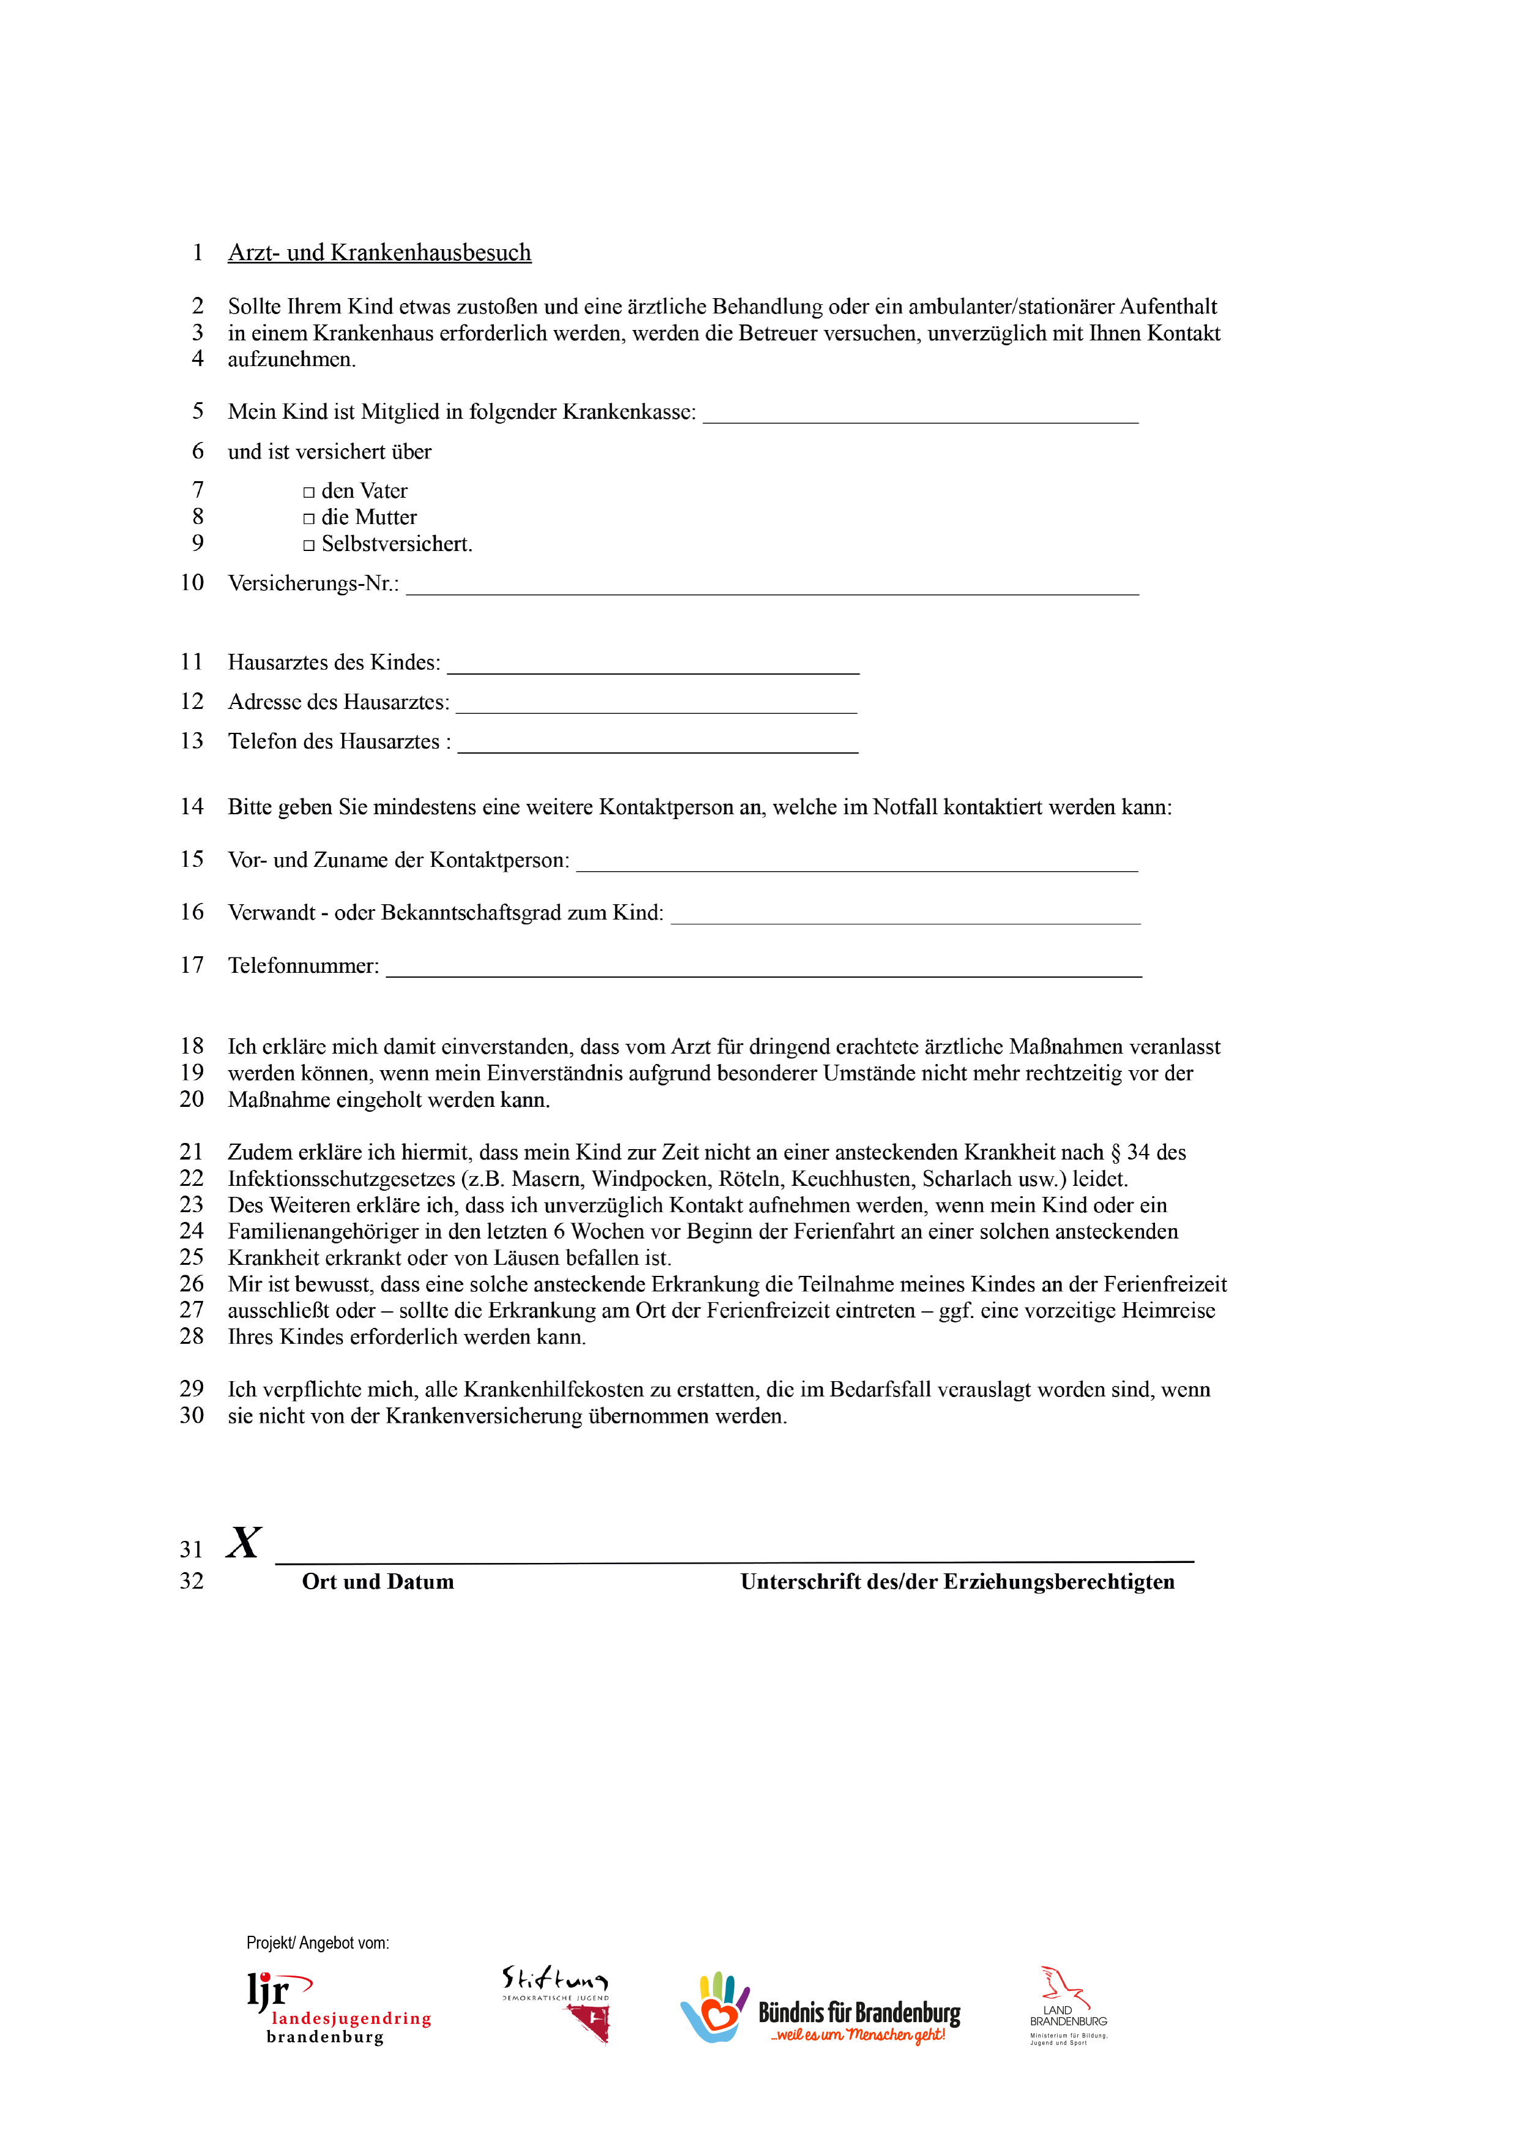
,

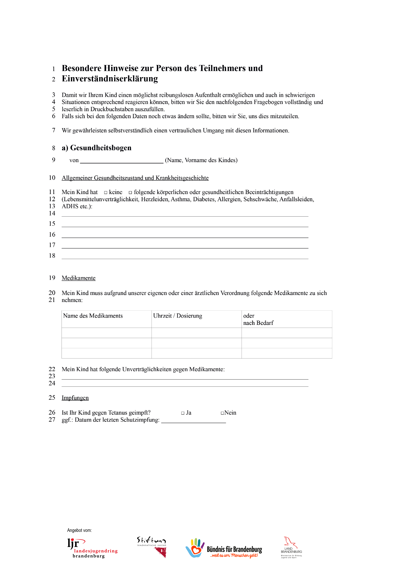
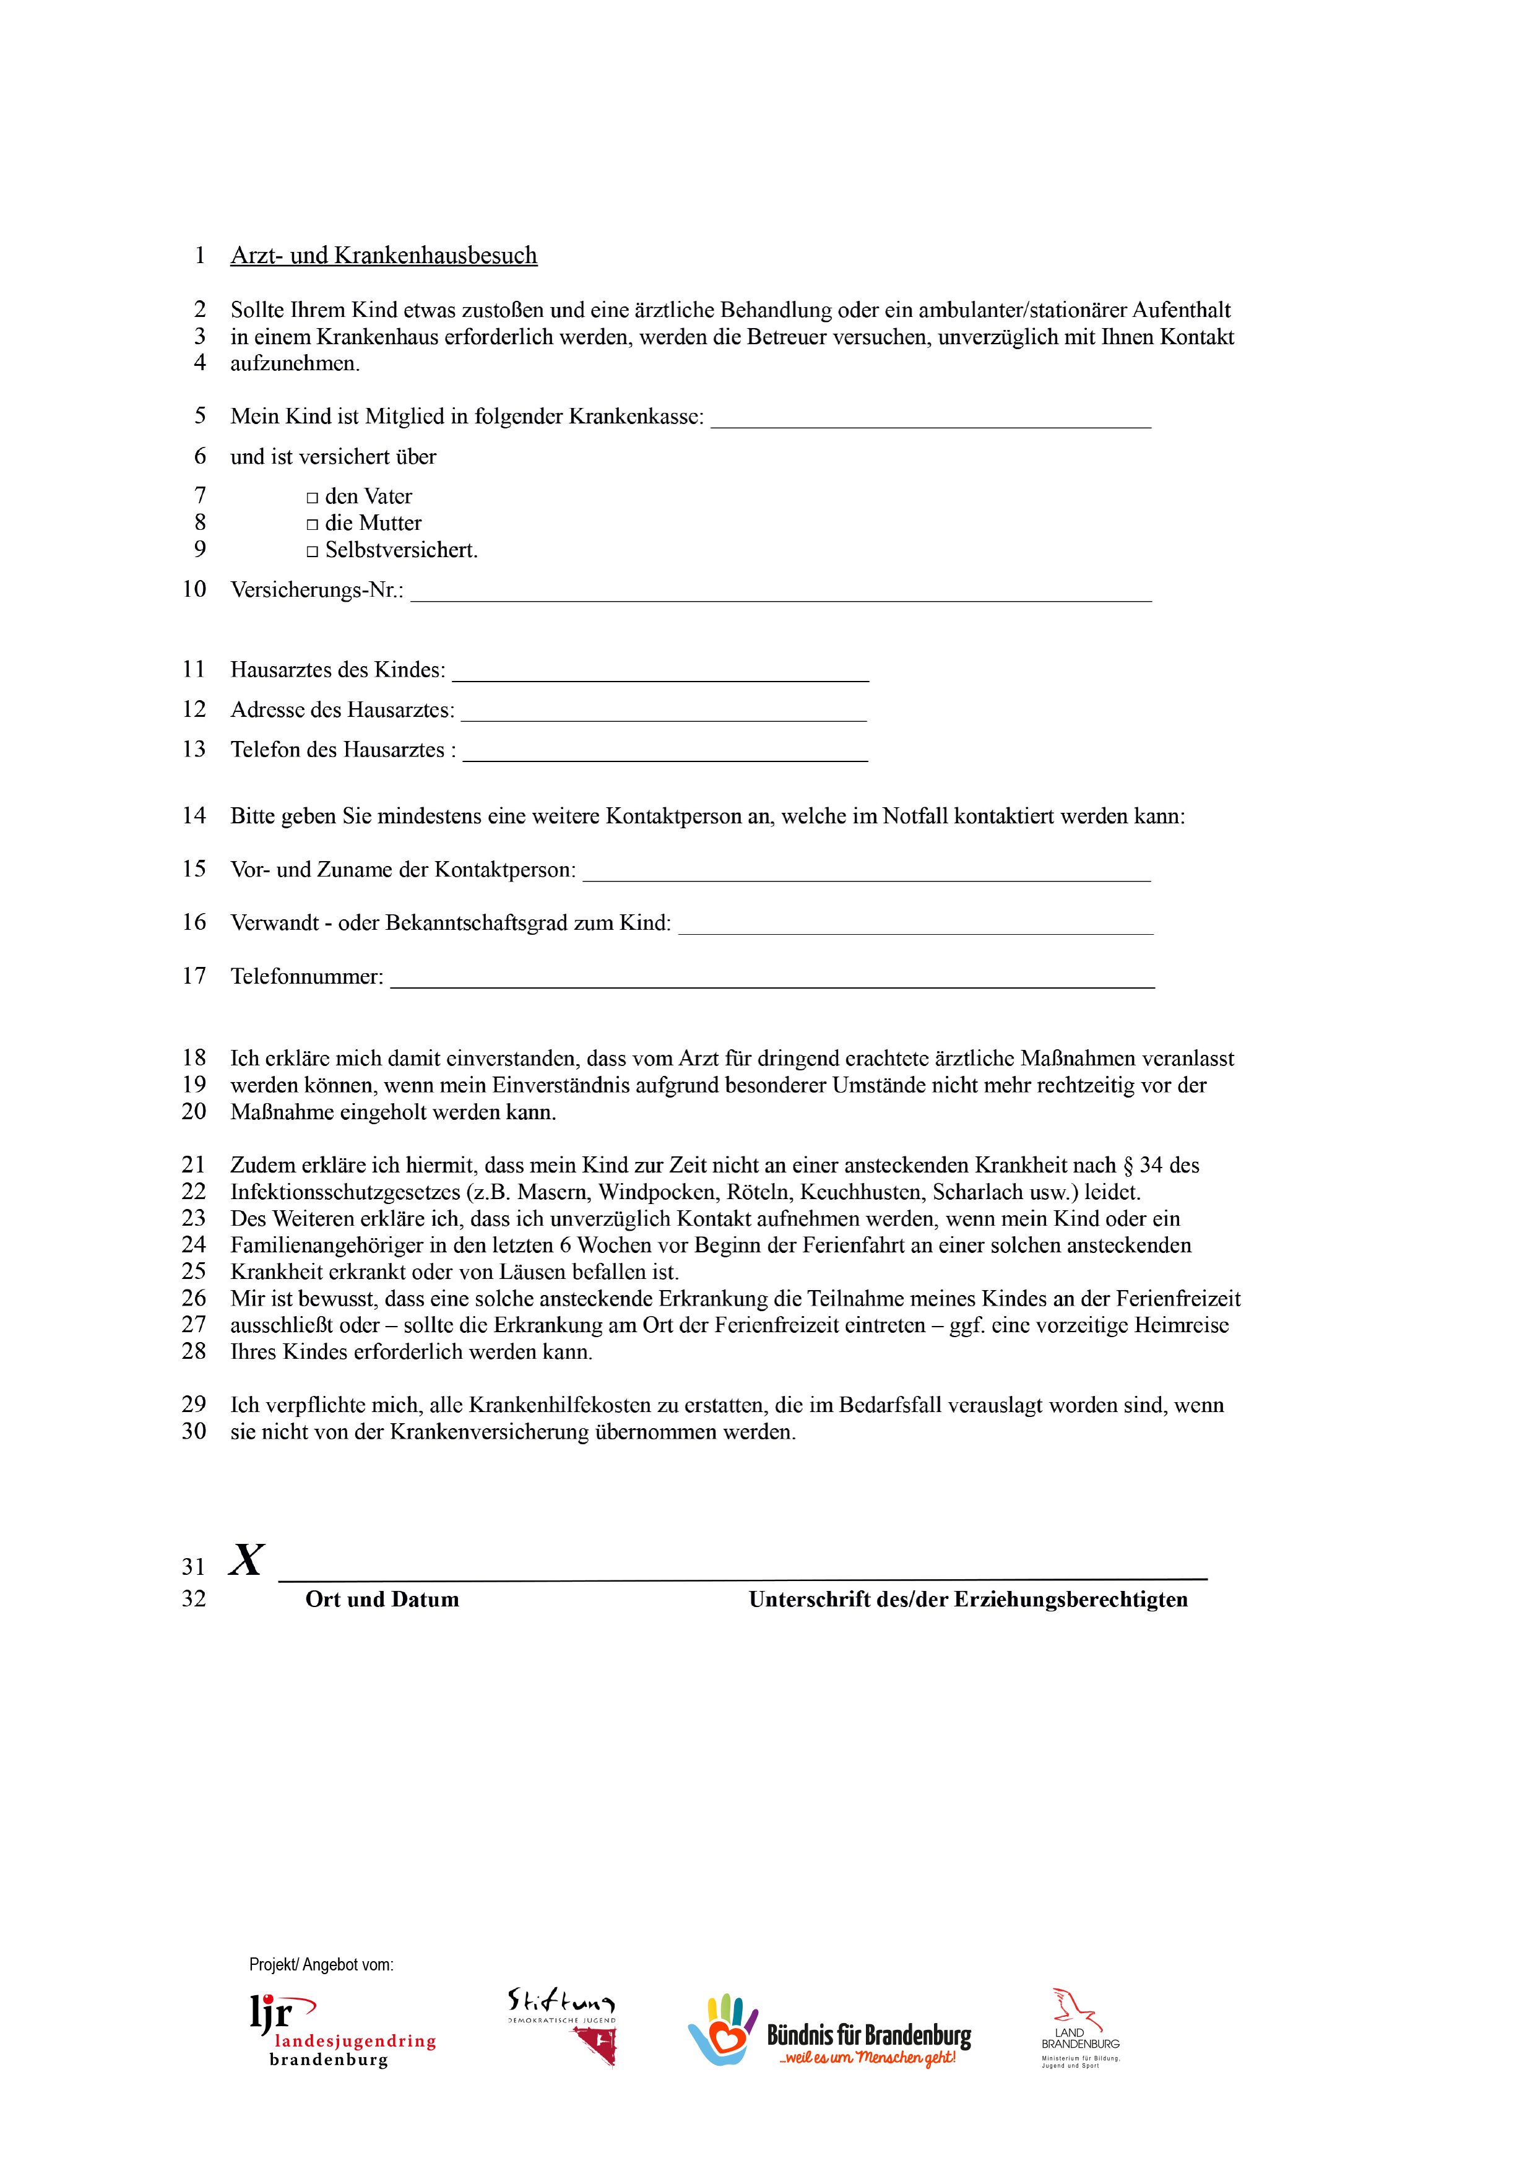

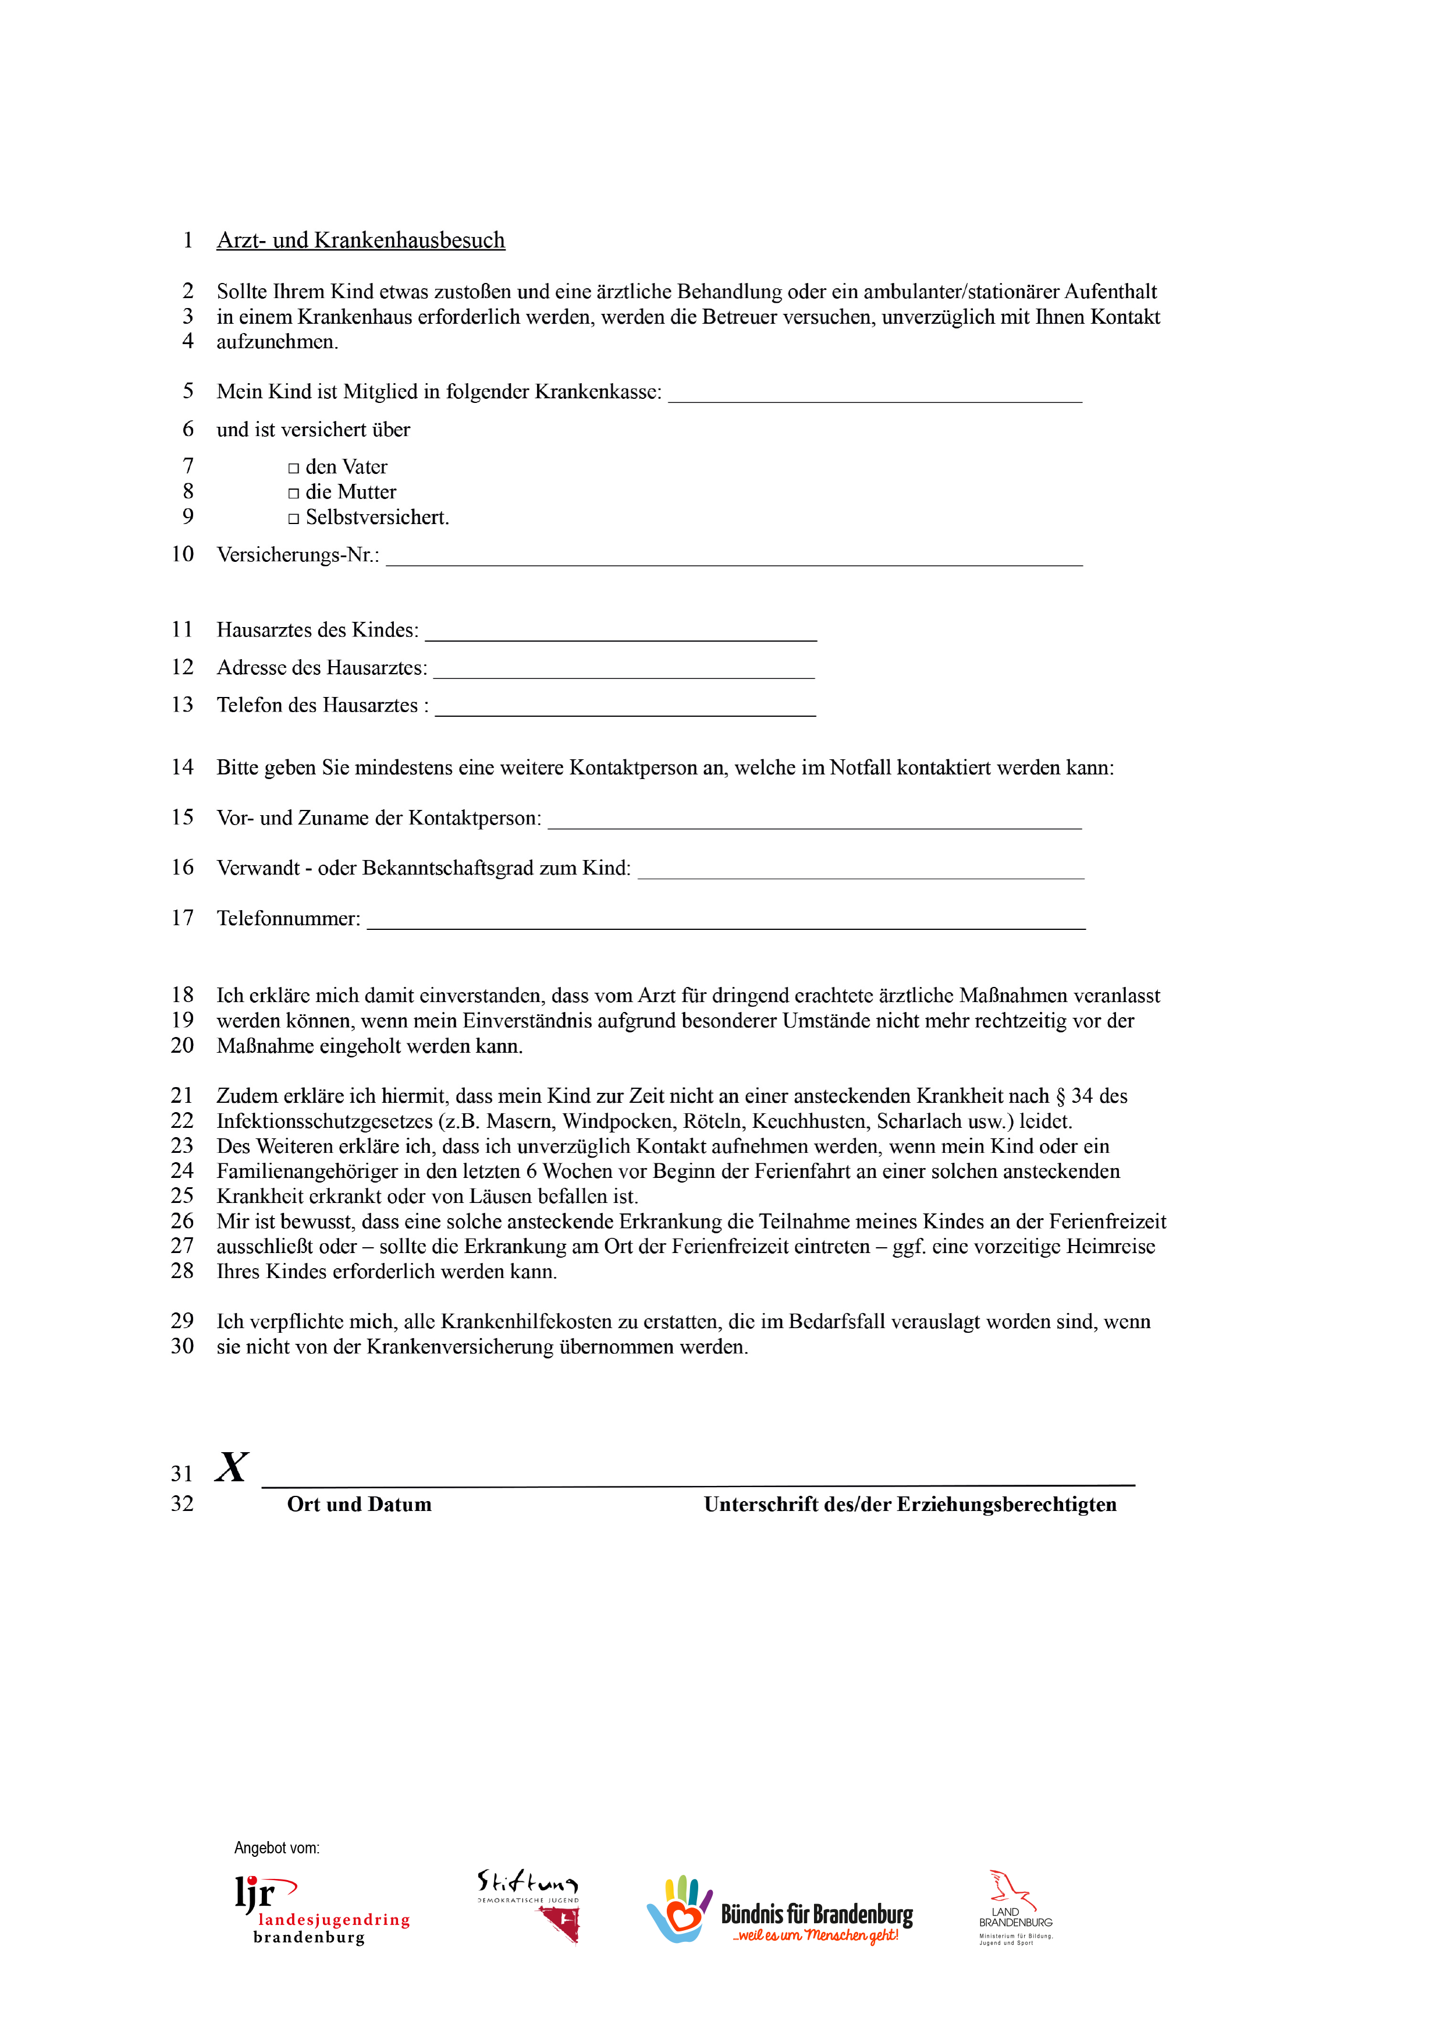

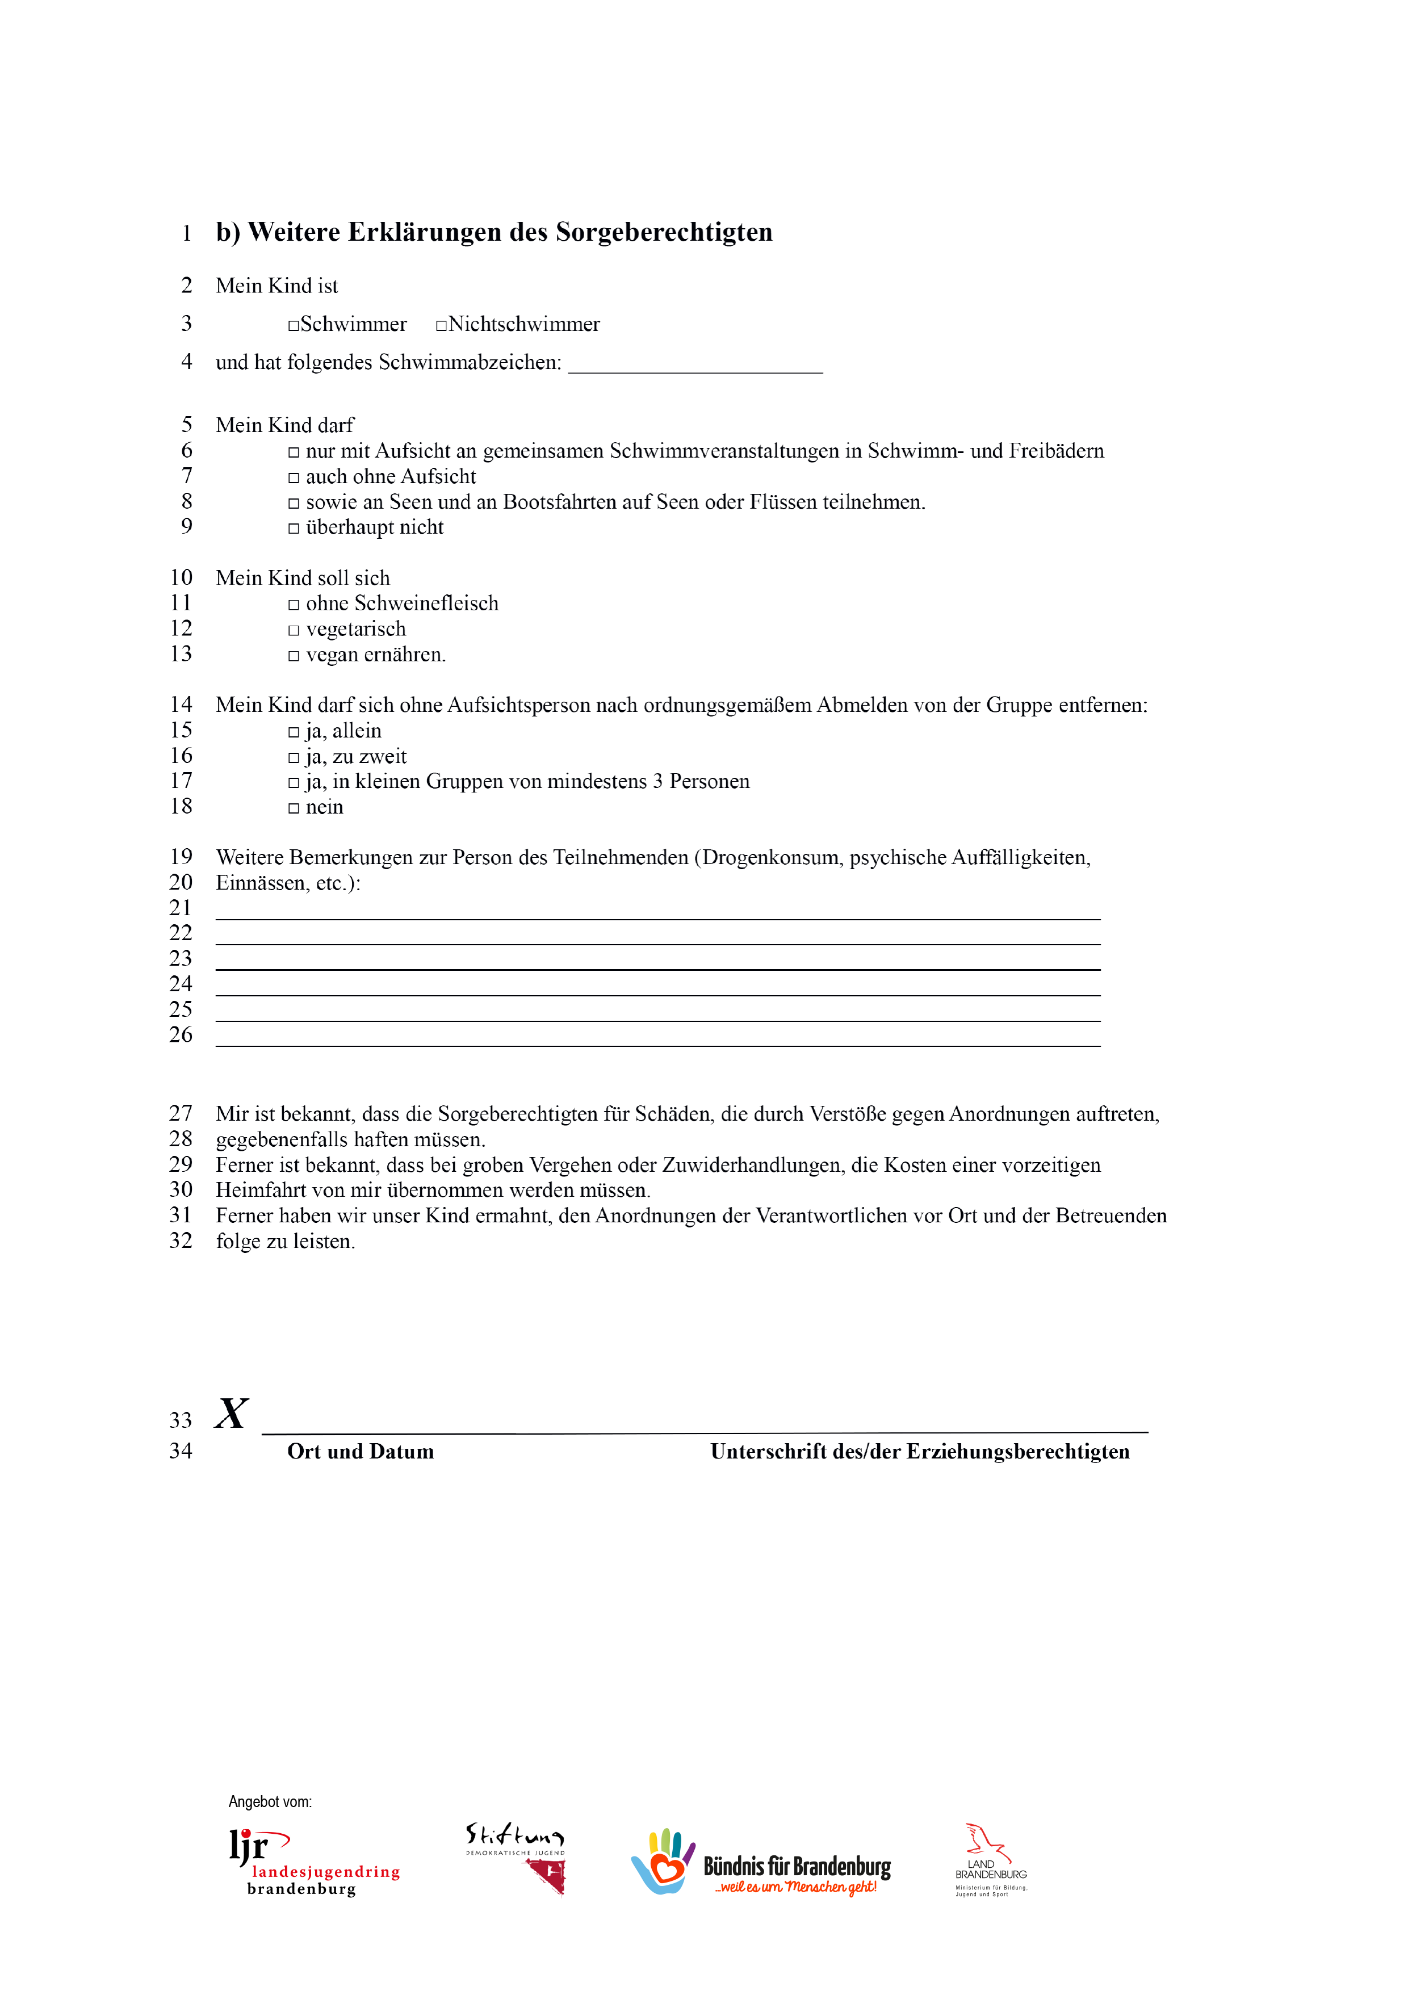

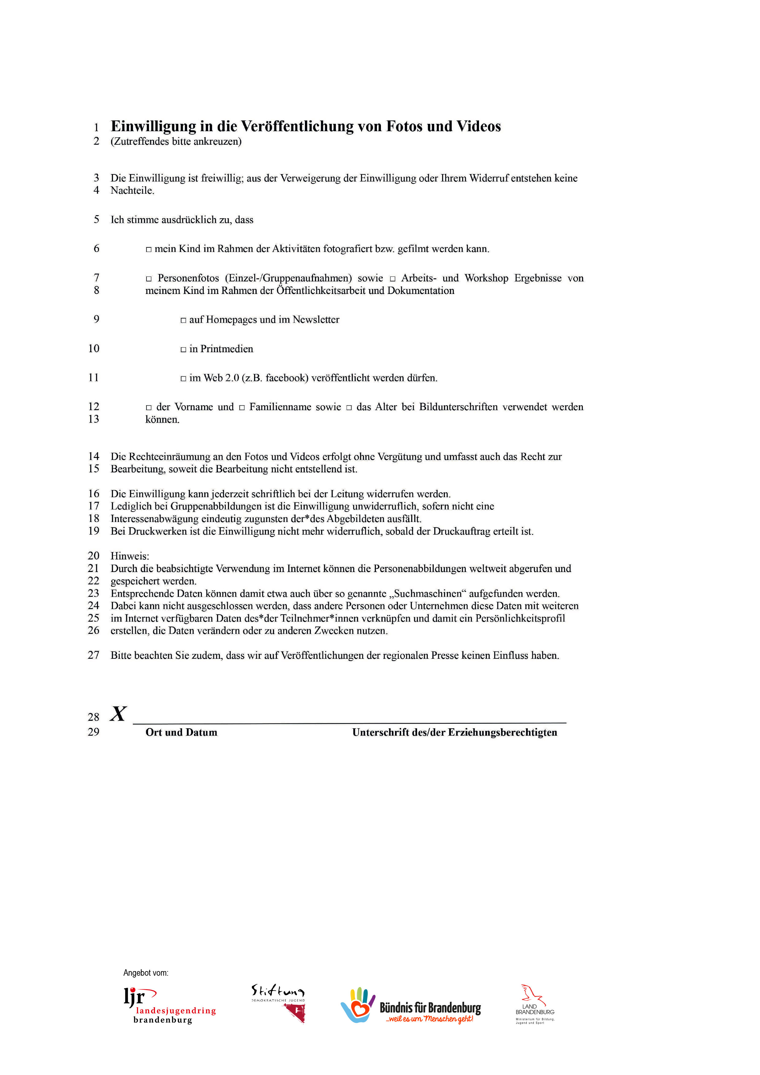
Ich habe die umseitigen Hinweise gemäß Art. 13 DSGVO gelesen und verstanden.

Datenschutzhinweise hinsichtlich der Herstellung und Verwendung von Foto- und/oder Videoaufnahmen gemäß Art. 13 DSGVO
- Name und Kontaktdaten des/der Verantwortlichen:
Verantwortlich für die Datenverarbeitung ist
Name der Organisation:
Ansprechperson:
Adresse:
Telefonnummer:
E-Mail:

- Zweck der Verarbeitung:
Die Fotos und/oder Videos dienen ausschließlich der Öffentlichkeitsarbeit der oben genannten Organisation.
- Rechtsgrundlagen der Verarbeitung:
Die Verarbeitung von Fotos und/oder Videos (Erhebung, Speicherung und Weitergabe an Dritte (s. unter 5.) erfolgt aufgrund ausdrücklicher Einwilligung des/der Personensorgeberechtigten bzw. des/der Betroffenen, mithin gemäß Art. 6 Abs. 1 Buchstabe a DSGVO. Die Veröffentlichung ausgewählter Bilddateien in (Print)Publikationen des/der Veranstalters/-in sowie auf deren Homepage /Facebookaccount o.ä. ist für die Öffentlichkeitsarbeit des/der Veranstalters/-in erforderlich und dient damit der Wahrnehmung berechtigter Interessen der Beteiligten, Art. 6 Abs. 1 Buchstabe f DSGVO.
- Kategorien von Empfänger_innen der personenbezogenen Daten:
Die Fotos und/oder Videos werden nicht an Dritte weitergeben. Zu Zwecken der Öffentlichkeitsarbeit werden sie ggf. auf der Homepage der oben genannten Organisation eingestellt sowie für die Facebook-Seite und andere Social Media Plattformen der oben genannten Institution verwendet.
- Dauer der Speicherung der personenbezogenen Daten:
Fotos- und/oder Videos, welche für die Zwecke der Öffentlichkeitsarbeit der oben genannten Organisation gemacht werden, werden vorbehaltlich eines Widerrufs der Einwilligung des/der Betroffenen auf unbestimmte Zeit zweckgebunden gespeichert.
- Widerrufsrecht bei Einwilligung:
Die Einwilligung zur Verarbeitung der Fotos und/oder Videos kann jederzeit für die Zukunft widerrufen werden. Die Rechtmäßigkeit der aufgrund der Einwilligung bis zum Widerruf erfolgten Datenverarbeitung wird durch diesen nicht berührt.
- Betroffenenrechte:
Nach der Datenschutzgrundverordnung stehen Ihnen folgende Rechte zu:
- Werden ihre personenbezogenen Daten verarbeitet, so haben sie das Recht Auskunft über die zu ihrer Person gespeicherten Daten zu erhalten. (Art. 15 DSGVO)
- Sollten unrichtige personenbezogenen Daten verarbeitet werden, steht Ihnen ein Recht auf Berichtigung zu (Art. 16 DSGVO)
- Liegen die gesetzlichen Voraussetzungen vor, so können Sie die Löschung oder Einschränkung der Verarbeitung verlangen sowie Widerspruch gegen die Verarbeitung einlegen (Art. 17, 18, 21 DSGVO)
- Wenn Sie in die Datenverarbeitung eingewilligt haben oder ein Vertrag zur Datenverarbeitung besteht und die Datenverarbeitung mithilfe automatisierter Verfahren durchgeführt wird, steht Ihnen gegebenenfalls ein Recht auf Datenübertragbarkeit zu. (Art. 20 DSGVO)
Sollten Sie von den genannten Rechten Gebrauch machen, prüft der/die Verantwortliche, ob die gesetzlichen Voraussetzungen hierfür vorliegen. Weiterhin besteht ein Beschwerderecht bei der Landesbeauftragten für Datenschutz des Landes Brandenburg.

